ЛИДЕР ЛОГИСТ

ПРОФЕССИОНАЛЫ В ПЕРЕВОЗКЕ СБОРНЫХ ГРУЗОВ ПО РОССИИ И СНГ.

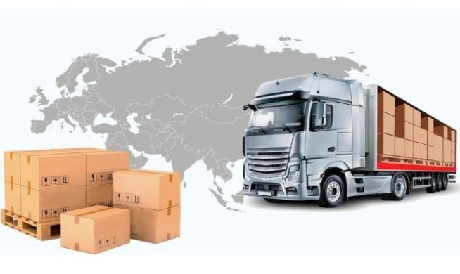

Наша компания успешно занимается грузоперевозками с 1998 г.

Приглашаем Вас воспользоваться услугами нашей транспортно-экспедиционной компании.

- Автомобильные перевозки различных грузов, в том числе и негабаритных.
- Осуществляем перевозки с помощью собственной базы автомобильного транспорта (тентованные автомобили со всеми растентовками VOLVO, MAN, SCANIA, DAF 0,5-120 тонн, объем от 1 м3 до 120 кубов.) а так же с привлечением надежной сети региональных перевозчиков.

Это позволяет осуществлять доставку практически любого груза по приемлемым ценам и с минимальным сроком доставки.

Наши высококвалифицированные водители доставят груз в сохранности и точно в срок.

Мы очень заинтересованы в сотрудничестве с Вашей компанией и готовы предложить Вам конкурентоспособные цены на перевозки грузов.

Если Вас заинтересовали наши возможности, мы готовы обработать ваше техническое задание и произвести расчет стоимости необходимых вам услуг.

Работаем с любой системой оплаты.

КОНТАКТЫ:

Руководитель филиала в г. Новосибирск Валиахметов Денис Вадимович:

Тел: +7(999)292-94-44

Email: translogistik74@bk.ru

